**10. A feladat a Rákosi- és a Kádár-korszak életviszonyaival kapcsolatos. (2012 máj)**

**Döntse el a következő viccekről és plakátokról, hogy a Rákosi- vagy a Kádár-korszakra**

**vonatkoznak! Írja betűjeleiket a táblázat megfelelő helyére!** (Elemenként 0,5 pont.)

**A)** - Hányféle sör van Magyarországon?

- Háromféle: világos sör, barna sör és munkásőr.

**B)** Késő éjjel rémisztő dörömbölés egy pesti bérlakás ajtaján, az alvó férfi felriad,

ijedten kisiet az előszobába, reszkető hangon kérdi:

- Ki az?...

- A Halál!

A férfi megkönnyebbülve suttogja: - Hála Istennek, már azt hittem, az ÁVH!

**C)** Hárman ülnek egy sötét cellában, és kérdezik egymástól, hogy ki miért van itt.

- Én azért vagyok itt, mert szidtam Rajk Lászlót! - kezdi az első.

- Én azért, mert dicsértem Rajk Lászlót! - válaszolja a második.

- És te miért ülsz?- kérdik a harmadikat, mire az csendben így válaszol:

- Én vagyok Rajk László*.*

 

**D)** *A Ludas Matyi című vicclap címoldala* **E)** *Korabeli plakát*

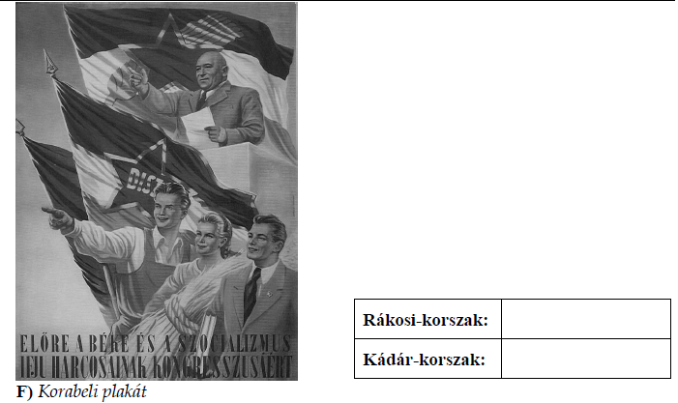

***Megoldások***

**